医用空气压缩机
1、德国凯撒牙科专用压缩机
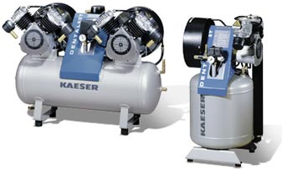
技术规格：
FAD 从 65 到 524 l/min
压力达到 8 bar
可连接12个处理设备或者
20 个牙科工作站
特点：
① 每台机器都产于德国科堡，每个零部件都在这里通过细致而精密的检测和装配。结合德国凯撒创新的“ 恒久动力系统” ，耐用的凯撒空压机以其卓越的品质演绎超乎想象的高效节能生产。
② 可更换的特氟隆密封件
③ 紧凑的PPS控制部分，"恒久动力系统PPS" 通过一个 4/2路的电磁阀切换控制.
③ 可靠保证:SECCOMAT牙医用干燥机
如果冷凝水在到达干燥机之前就从空气中预分离出来，就可以大大提高干燥机功率。应用热空气，"恒久动力系统PPS" 再生干燥剂就变得更加快捷和可靠
电话 (0086)-21-5442-2666

2、意大利MGF牙科空压机
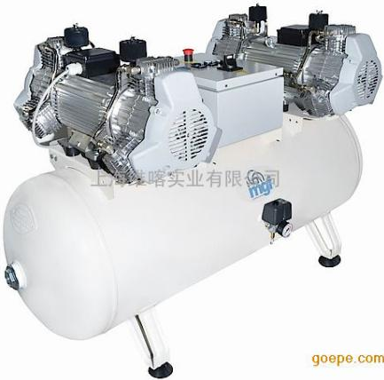
润滑方式：无油空压机
功率：1.2kw
噪音：65dB
型式：移动式
外形尺寸：300×400×500mm
特点：低噪音、可变频、防爆
电话：021-65673060、18217177005

3、德国杜尔DURR空压机 Tornado系列牙科无油空压机
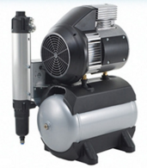
型号：Tornado系列
工作原理：活塞式压缩机
润滑方式：无油空压机
型式：固定式压缩机
特点：无油，干燥，卫生
静音设计
维护轻松，仅需每年更换过滤器
封闭曲柄箱设计，运行稳定可靠
卫生，无味无嗅的压缩空气
电话：021-51862160

4、上海亿宣牙科空压机
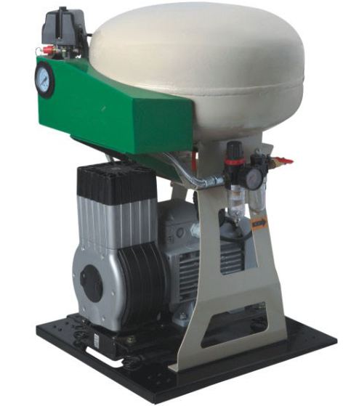
型号：YX50D
工作原理：活塞式压缩机
润滑方式：无油空压机
功率：750kw
外形尺寸（长*宽*高） 440×400×670（mm）
型式：移动式压缩机
噪音：< 65dB
性能特点：
1.采用德国原装进口技术，最高压力可达2.0Mpa
2.双缸平衡压缩，振动小，噪音低，主机受力平衡
3.采用瑞典SKF高压轴承和德国PEEP高耐磨密封材料
4.微电脑控制，故障自动诊断、自动记忆、自动显示
5.可实现定时开、关机，任意调节压缩机启动与停止压力
6.微电脑采用无触点设计，连续动作可超十万次以上
7.储气罐内部采用防腐处理，确保空气质量无污染、无杂质
8.排气口对空气进行强制过滤，确保空气含水量＜0.01ppm，含尘量＜0.01μ
9.整机采用不锈钢管道，使用寿命长达五年
电话：86 021 56449905、 18121102678

5、上海拓稳TW 牙科静音无油空压机
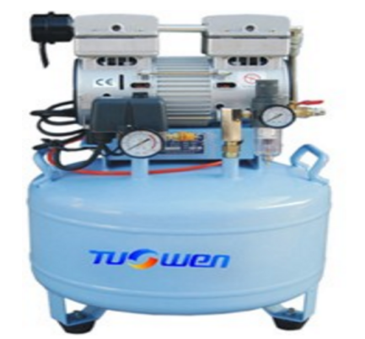
型号：TW5501S
功率：550W 3/4HP
排气量：115L/min
压力：8Bar
噪音值：42
储气罐：25L
尺寸：550*550*825
上海拓稳机械有限公司

- 大圣静音无油空压机
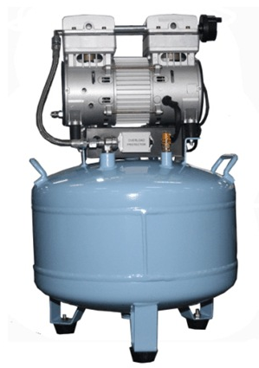
型号：DA7001
工作原理：活塞式压缩机
润滑方式：无油空压机
功率：750W
外形尺寸（长*宽*高） 410*410*650（mm）
型式：移动式压缩机
噪音值:≤59±5分贝
储气罐: 30L
性能：可变频，低噪音
产地：中国 昆山
电 话：086 0512 82627666、13913201070

- 上海汇镪
无油空气压缩机
（1）YJ60无油空气压缩机
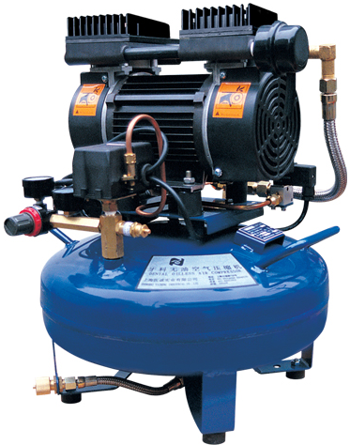
输入功率Power：880；
排气量Discharge：60（L/Min）；
最高排气压力Max Work Pressure：0.75MPa；
储气罐容量Tank Capacity：20L
重量Wight：YJ60-32Kg；YJ60D-36Kg；
压缩机尺寸Compressor Size：YJ60-410*410*540（mm）；YJ60D-515*410*545（mm）；
噪音Noise Level：58dBA；
消音箱尺寸Slience Box Size：YJ60-580*580*670（mm）；YJ60D-680*580*670（mm）；
备注：D为干燥器 ；W为卧式
（2）YJ130/YJ185无油空气压缩机
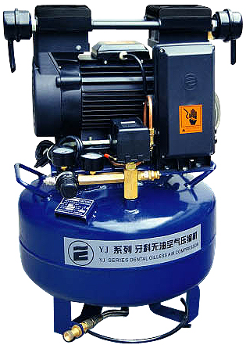
输入功率Power：YJ130-1100(VA);YJ185-1600(VA)
排气量Discharge：YJ130-130（L/Min）;YJ185-185(L/Min);
最高排气压力Max Work Pressure:YJ130;YJ185-0.75MPa;
储气罐容量Tank Capacity:YJ130;YJ185-28L;
重量Wight:YJ130-41Kg;YJ185-46Kg;
压缩机尺寸Compressor Size:YJ130-440*420*640(mm);YJ185-440*420*640(mm);
消音箱尺寸Silence Box Size:YJ130-700*580*790(mm);YJ185-700*580*790(mm);
噪音Noise Level：60dBA；
备注:D为干燥器D;W为卧式
- YJ130-D/YJ185-D无油空气压缩机
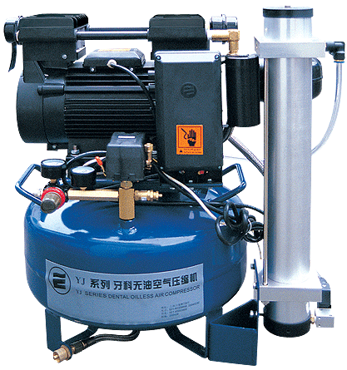
YJ130D/YJ185D Oil free Air Compressor
输入功率Power:YJ13D-1100(VA);YJ185D-1600(VA)
最高排气压力Max Work Pressure:0.75MPa;
储气罐容量Tank Capacity：YJ130D-130(L/Min);YJ185D-185(L/Min)
重量Wight：YJ130D-50Kg;YJ185D-55Kg;
压缩机尺寸Compressor Size：YJ130D-580*470*660(mm);YJ185D-580*470*660(mm);
噪音Noise Level：60dBA;
消音箱尺寸Slience Box Size：YJ130D-820*660*790(mm);YJ185D-820*660*790(mm);
Remark备注：D为干燥器；W为卧式

- YJ130W/YJ185W/YJ200WS无油空气压缩机
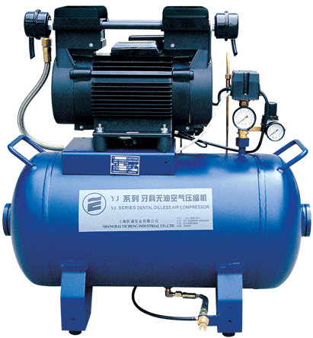
供电电源Power Supply:YJ130W-220V;YJ185W-220V;YJ200WS-380V;
输入功率Power:YJ130W-1100(VA);YJ185W-1600(VA);YJ200WS-2300(VA);
排气量Discharge:YJ130W-130(L/Min);YJ185W-185(L/Min);YJ200WS-200(L/Min);
最高排气量Max Work Pressure:0.75MPa;
储气罐容量Tank Capacit:45L
重量Weight:YJ130W-50Kg;YJ185W-55Kg;YJ200WS-55Kg;
噪音Noise:60dBA;
备注Remark：D为干燥器；W为卧式
（5）YJ130W-D/YJ185W-D/YJ200WS-D 无油空气压缩机
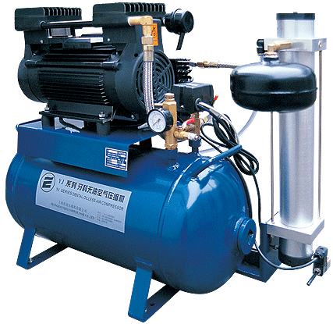
供电电源Power Supply:YJ130WD-220V;YJ185WD-220V;YJ200WSD-380V;
输入功率:YJ130WD-1100VA;YJ185WD-1600VA;YJ200WSD-2300VA;
排气量Discharge:YJ130WD-130L/Min;YJ185WD-185L/Min;YJ200WSD-200L/Min;
最高排气压力Max Work Pressure:0.75MPa;
储气罐容量Tank Capacity:45L;
重量Weight:YJ130WD-60Kg;YJ185WD-64Kg;YJ200WSD-64Kg;
噪音Noise：60dBA;
备注Remark:D为干燥剂;W为卧式
（6）YJ260W/YJ370W/YJ400WS无油空气压缩机
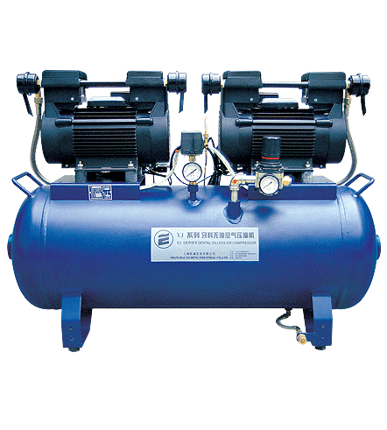
供电电源Powe Supply:YJ260W-220V;YJ370W-220V;YJ400WS-380V;
输入功率Power:YJ260W-2200VA;YJ370W-3200VA;YJ400WS-4600VA;
排气量Discharge:YJ260W-260L/Min;YJ370W-370L/Min;YJ400WS-460L/Min;
最高排气压力Max Work Pressure:0.75MPa;
储气罐容量Tank Capacity:90L;
重量Weight:YJ260W-100Kg;YJ370W-110Kg;YJ400WS-110Kg;
噪音Noise:65~70dBA;
备注Remark:D为干燥器;W为卧式
（7）YJ260W-D/YJ370W-D/YJ400WS-D 无油空气压缩机
YJ260W-D/YJ370W-D/YJ400WS-D Oil free Air Compressor
供电电源Powe Supply:YJ260WD-220V;YJ370WD-220V;YJ400WSD-380V;
输入功率Power:YJ260WD-2200VA;YJ370WD-3200VA;YJ400WSD-4600VA;
排气量Discharge:YJ260WD-260L/Min;YJ370WD-370L/Min;YJ400WSD-460L/Min;
最高排气压力Max Work Pressure:0.75MPa;
储气罐容量Tank Capacity:90L;
重量Weight:YJ260WD-118Kg;YJ370WD-128Kg;YJ400WSD-128Kg;
噪音Noise:65~70dBA;
备注Remark:D为干燥器;W为卧
（8）YJ600WS/YJ800WS/YJ1000WS无油空气压缩机
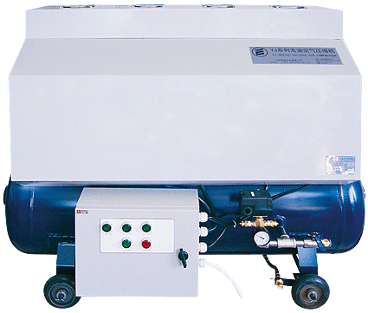
YJ600WS/YJ800WS/YJ1000WS Oil free Air Compressor
供电电源Powe Supply:380V;
输入功率Power:YJ600WS-6600VA;YJ800WS-9200VA;YJ1000WS-11500VA;
排气量Discharge:YJ600WS-600L/Min;YJ800WS-800L/Min;YJ1000WS-1000L/Min;
最高排气压力Max Work Pressure:0.75MPa;
储气罐容量Tank Capacity:150L;
重量Weight:YJ600WS-203Kg;YJ800WS-235Kg;YJ1000WS-250Kg;
噪音Noise:72~74dBA;
备注Remark:D为干燥器;W为卧式

